 | 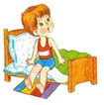  7.00-8.00 | Поднимаемся - спешим,  В детский сад скорей бежим. | Радушный прием и осмотр детей.  Самостоятельная игровая деятельность.  Индивидуальная работа
 | 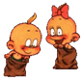  8.00-8.10 | Дружно встрепенись,  На зарядку становись. | Утренняя зарядка, игра
 | 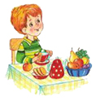  8.10-8.50 | С нетерпением нас ждут,  Вкусный завтрак подают. | Вкусный завтрак.  Воспитание культуры еды
 | 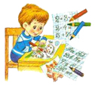  9.00-9.30 | Понедельник: Музыка  Физическая культура  Вторник: Развитие речи  Рисование  Среда: Ребёнок и окр. мир  Физическая культура  Четверг: Музыка  Лепка  Пятница: Физическая культура  Конструирование | Организация и проведение совместной образовательной деятельности «Умные делишки»
9.30-10.00 |  | «Минутки игры» | Самостоятельная деятельность, малоподвижные игры
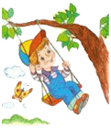  10.00-11.45 |  | Поиграли и попели,  На прогулку захотели! | Закрепление навыков самообслуживания.  Двигательная активность на прогулке.  Возвращение с прогулки. Гигиенические процедуры. Игры
11.45-12.15 |  | Это время для обеда,  Значит, нам за стол пора. | Подготовка к обеду. Воспитание культурно-гигиенических навыков. Обед.  Воспитание культуры еды
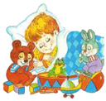  12.15-15.00 |  | В это время отдыхаем,  Крепко глазки закрываем | Подготовка ко сну.  Сон
15.00-15.40 |  | Это время - для здоровья.  Закаляйся, детвора! | Постепенный подъем.  Закаливающие процедуры.  Игры
15.40-16.00 |  | Это время простокваш,  В это время полдник наш. | Подготовка к полднику.  Полдник.  Воспитание культуры еды
16.00-16.30 |  | Умные делишки  Ждут нас ребятишки! | Игры.  Подготовка к занимательной деятельности.  Совместная образовательная деятельность
16.40-17.40 |  | Весело позанимались,  На прогулочку собрались. | Закрепление навыков самообслуживания.  Двигательная активность на прогулке.  Возвращение с прогулки. Гигиенические процедуры
17.50-18.10 |  | В расписании - еда.  Ужинать пришла пора. | Подготовка к ужину. Воспитание культурно-гигиенических навыков. Ужин.  Воспитание культуры еды
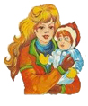  18.10-19.00 |  | Время быстро пролетит,  С работы мама к нам спешит. | Игры детей по интересам, Работа с родителями.  Уход детей домой.

